内存序（Memory Order）
在 C++ 中，std::memory_order 定义了一组内存序，用于控制原子操作的同步和排序。主要有以下几种内存序：

1. std::memory_order_relaxed
- 含义：这是最宽松的内存序，只保证原子性，不保证操作之间的顺序。原子操作可以被重排，不同线程看到的操作顺序可能不同。
- 使用场景：当你只关心原子性，不关心操作顺序时可以使用。例如计数器的递增操作。
- 示例代码：
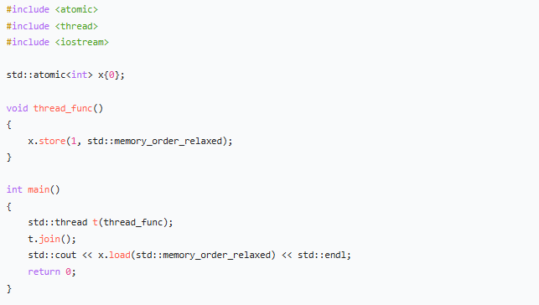

2. std::memory_order_release 和 std::memory_order_acquire
- 含义：
  - std::memory_order_release：用于写操作，确保在该操作之前的所有写操作都对其他使用 std::memory_order_acquire 读取该原子变量的线程可见。
  - std::memory_order_acquire：用于读操作，确保在该操作之后的所有读操作都能看到之前使用 std::memory_order_release 写操作的结果。
- 使用场景：用于同步两个线程之间的操作，确保数据的一致性。
- 示例代码：
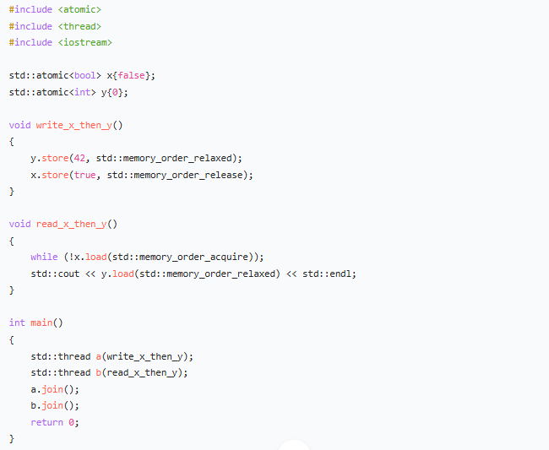

3. std::memory_order_seq_cst
- 含义：这是默认的内存序，提供了顺序一致性，所有线程看到的所有原子操作的顺序都是相同的。它既包含了 std::memory_order_release 和 std::memory_order_acquire 的语义，又保证了全局的顺序一致性。
- 使用场景：当你需要确保所有线程看到的操作顺序都是一致时使用。
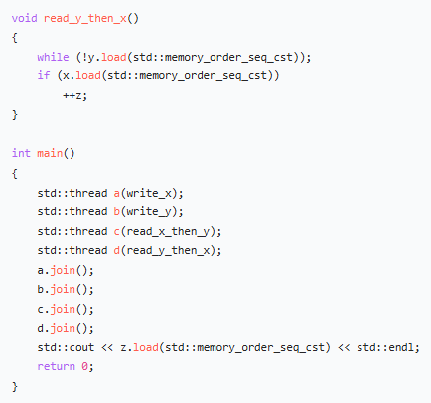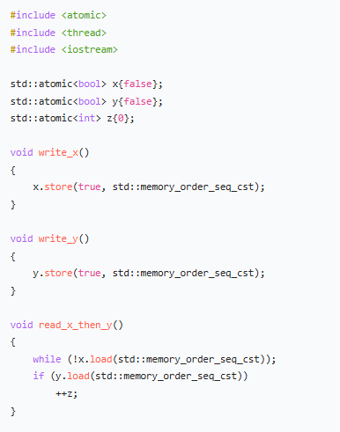

其他原子操作

1. 原子加载和存储
- store：用于将一个值原子地存储到原子变量中。
- load：用于原子地加载原子变量的值。
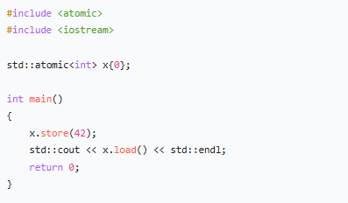

2. 原子交换
- exchange：原子地将原子变量的值替换为新值，并返回原来的值。
- 示例代码：
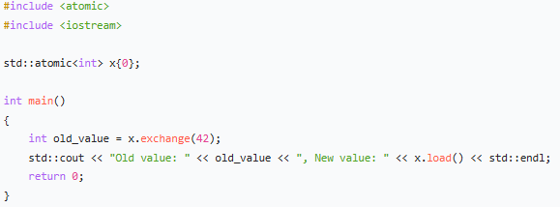

3. 比较并交换
- compare_exchange_weak 和 compare_exchange_strong：原子地比较原子变量的值与预期值，如果相等则将原子变量的值替换为新值，否则将预期值更新为原子变量的当前值。compare_exchange_weak 可能会虚假地失败，而 compare_exchange_strong 不会。
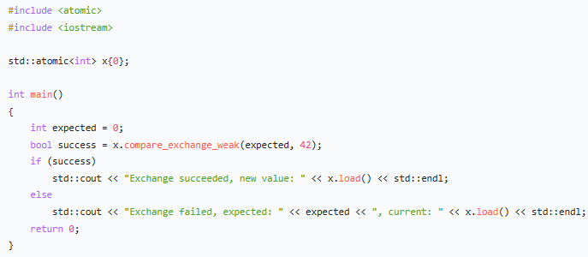

内存屏障（Memory Barrier）

定义
内存屏障，也被叫做内存栅栏，是一种 CPU 指令或者编译器指令，其用途在于控制内存操作的顺序。在现代计算机系统里，为了提升性能，CPU 和编译器会对内存操作进行重排序。不过在多线程或者并发编程的场景中，这样的重排序可能会致使数据不一致或者可见性问题。内存屏障可以阻止特定类型的重排序，从而保证内存操作依照预期的顺序执行。

作用
- 保证内存操作顺序：确保在屏障之前的内存操作先于屏障之后的内存操作完成。
- 保证数据可见性：让一个线程的内存写操作对其他线程可见。

分类
- 写屏障（Store Barrier）：保证在写屏障之前的所有写操作都在屏障之后的写操作之前完成，并且对其他线程可见。
- 读屏障（Load Barrier）：保证在读屏障之后的所有读操作都能看到读屏障之前的所有写操作的结果。
- 全屏障（Full Barrier）：兼具写屏障和读屏障的功能，确保在屏障之前的所有内存操作都在屏障之后的所有内存操作之前完成。

示例
以下是一个使用 C++ 原子操作和内存屏障的示例：
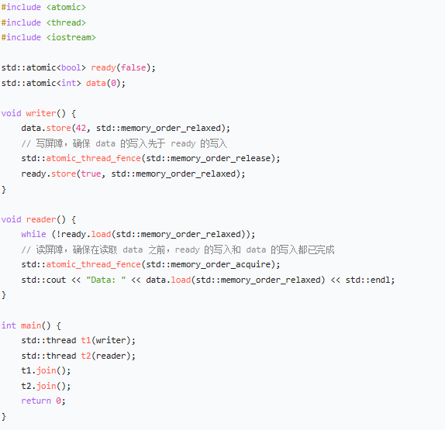

优化屏障（Optimization Barrier）

定义
优化屏障是一种编译器指令，其作用是阻止编译器对代码进行某些优化。编译器在优化代码时，可能会对指令进行重排序、删除冗余代码等操作。优化屏障可以告知编译器，某些代码不能被优化，从而保证代码按照程序员的意图执行。

作用
- 阻止编译器优化：确保代码按照程序员的意图执行，避免因编译器优化而导致的错误。
- 保证代码的可移植性：在不同的编译器和平台上，代码的行为保持一致。
